Міністерство освіти і науки України
Харківський національний університет радіоелектроніки

Кафедра програмної інженерії

Звіт
з лабораторної роботи № 1
“НАЛАШТУВАННЯ ПРОФЕСІЙНОГО СЕРЕДОВИЩА РОЗРОБКИ:
IDE, Git, AI Copilot”
з дисципліни “Основи програмної інженерії”

Виконала
Студентка гр. ПЗПІ-25-2
Панасенко Юлія

Перевірив
Старший викладач кафедри ШІ
В’ячеслав Олександрович Гребенюк

Харків 2026
Мета роботи: Набуття практичних навичок з налаштування професійного середовища розробки програмного забезпечення. Оволодіння базовими операціями системи контролю версій Git та платформи GitHub. Ознайомлення з можливостями AI-асистентів кодування для підвищення продуктивності програміста.
Після виконання лабораторної роботи студент повинен:
— уміти встановлювати та налаштовувати IDE Visual Studio Code з розширеннями для обраної мови програмування;
— володіти послідовністю операцій Git: init, add, commit, push, branch, merge;
— створювати та оформлювати pull request на платформі GitHub;
— використовувати AI-асистент для генерації фрагментів коду за текстовим описом;
— документувати робочий процес із застосуванням формату Markdown.
Назва проєкту: FileCraft. Веб-сервіс для швидкого збереження та інтелектуальної обробки файлів за допомогою ШІ, який допомагає користувачам швидко знаходити ключову інформацію у документах та зберігати отриману скорочену версію документу.
Скріншот налаштованого VS Code з переліком встановлених розширень.
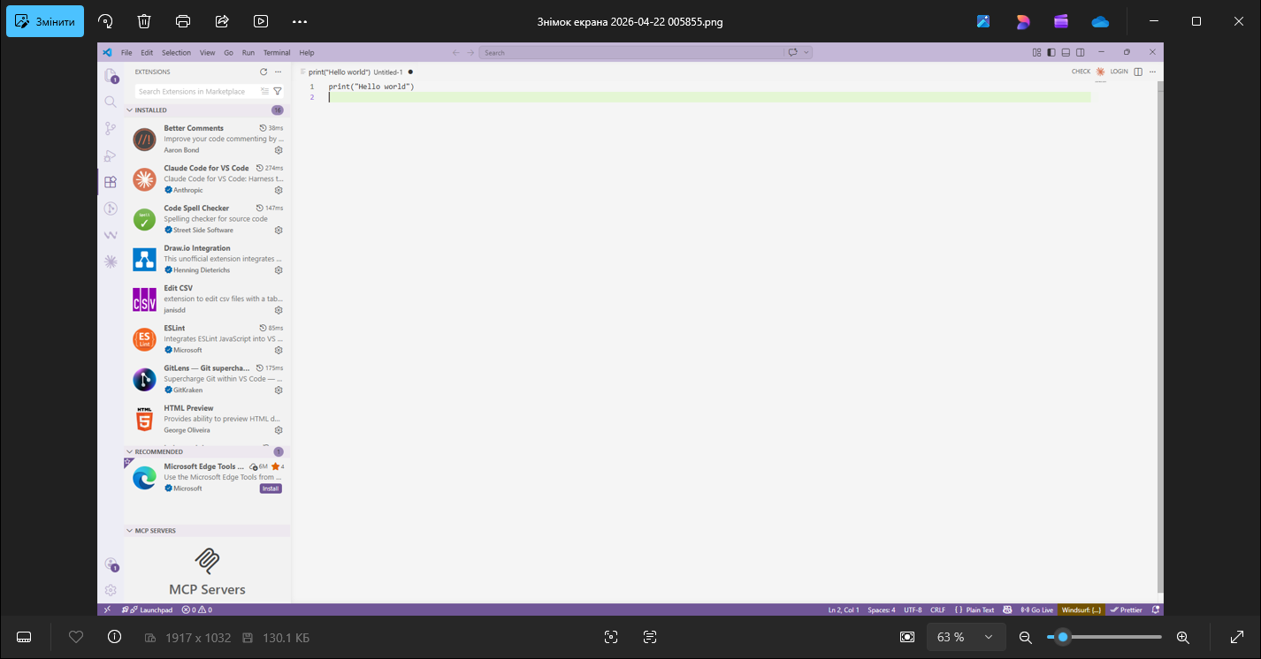

Скріншот результату git config --list.
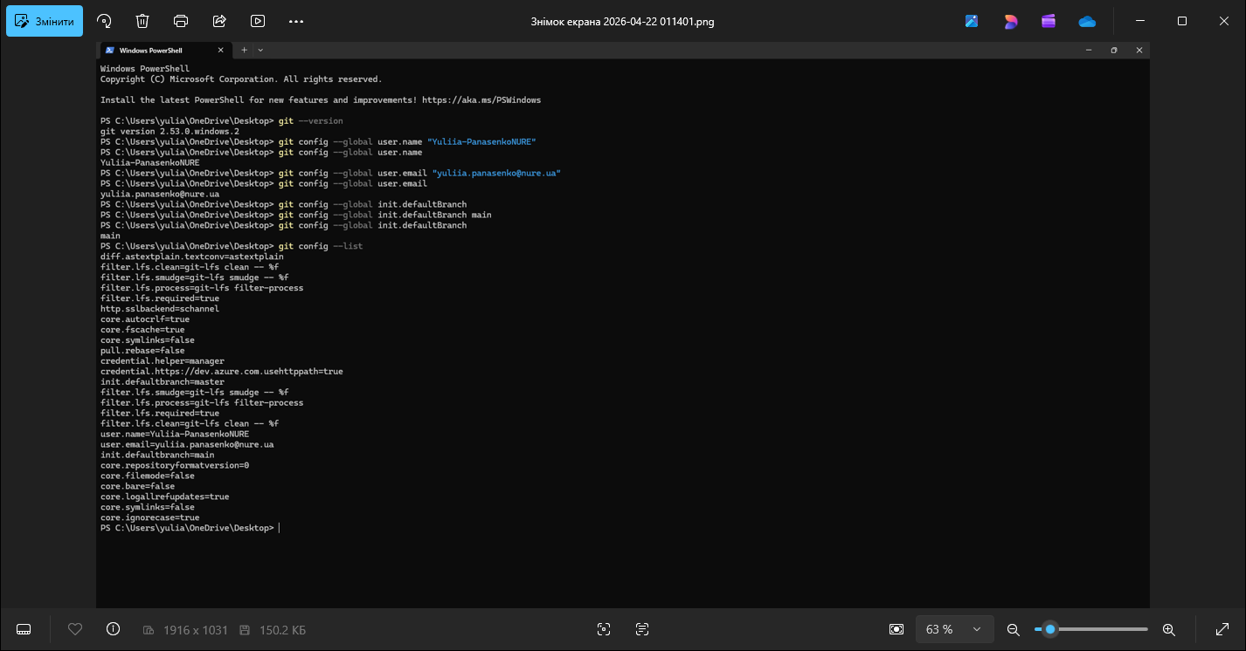
Скріншоти етапів створення репозиторію на GitHub.
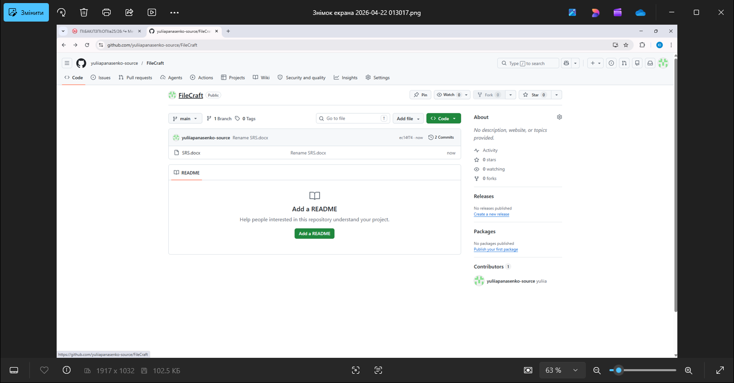
Скріншот графа комітів: git log --oneline --graph --all.
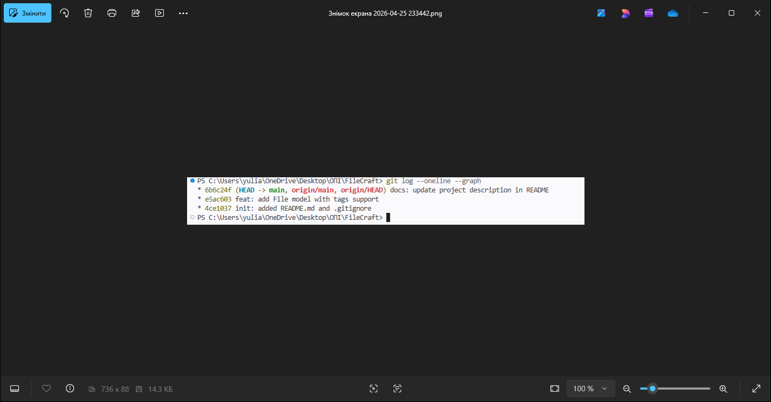

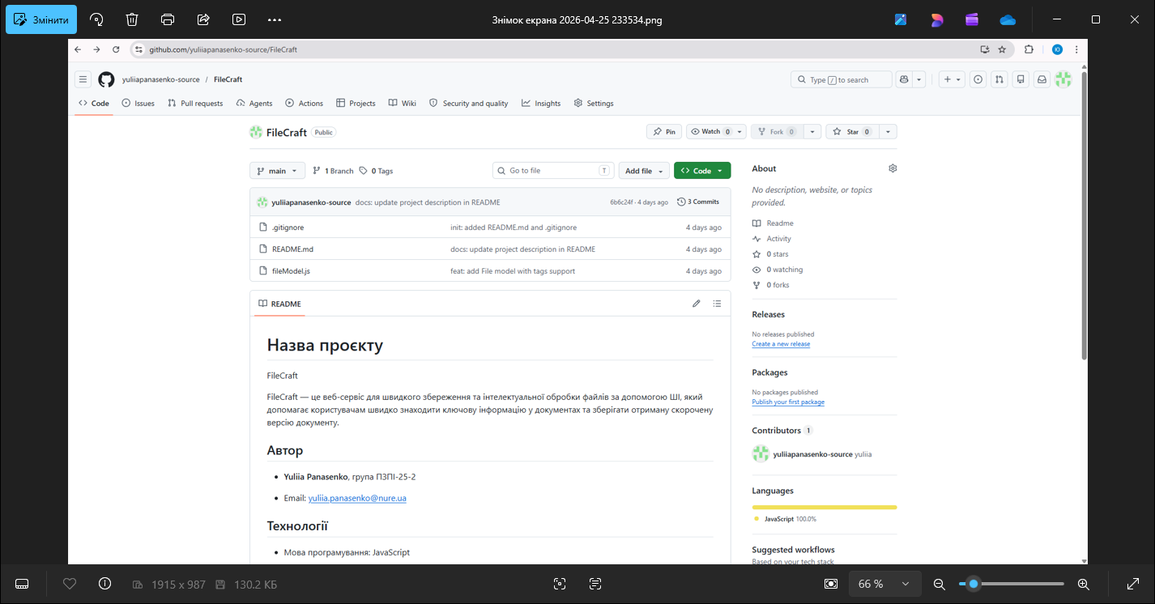

Скріншоти Pull Request: створення, diff, merge.
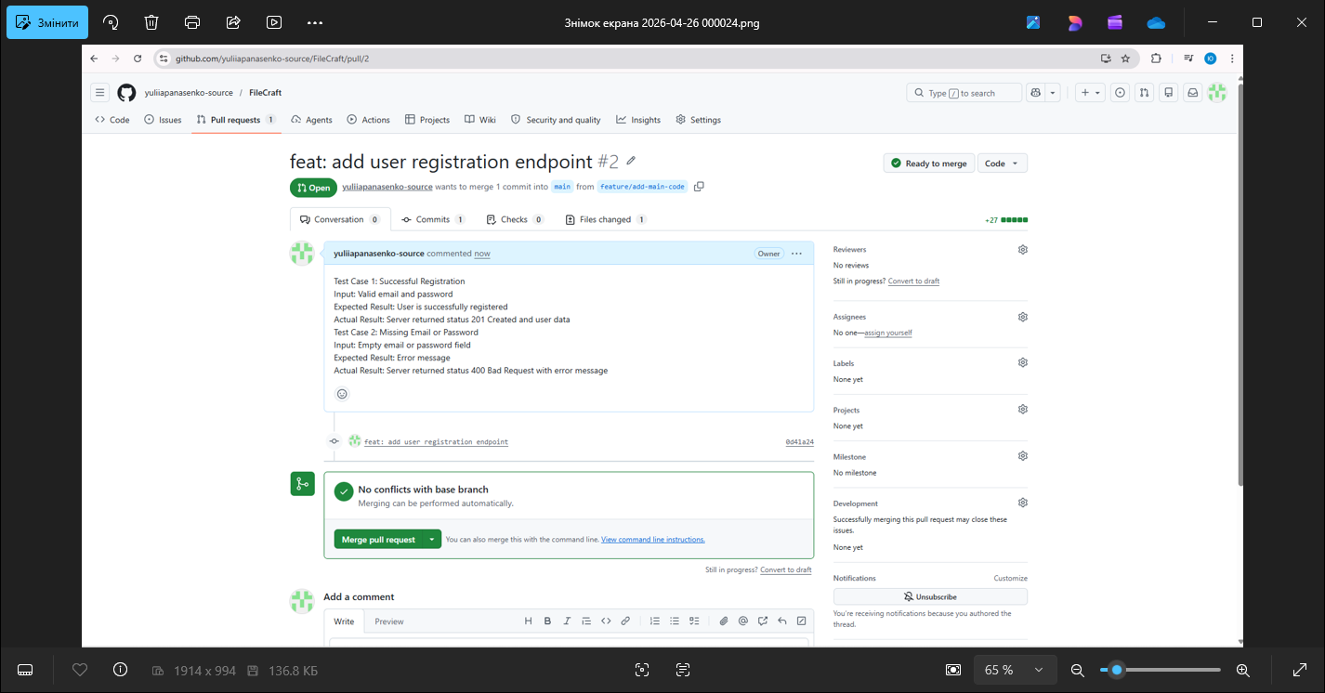

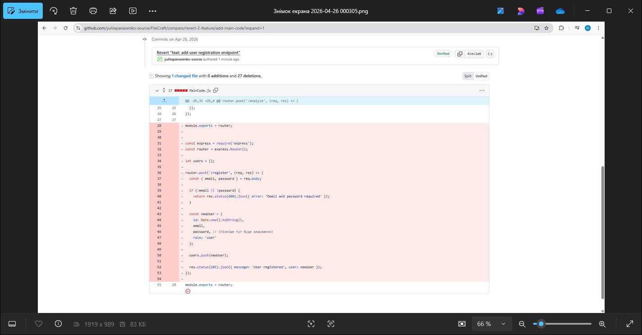
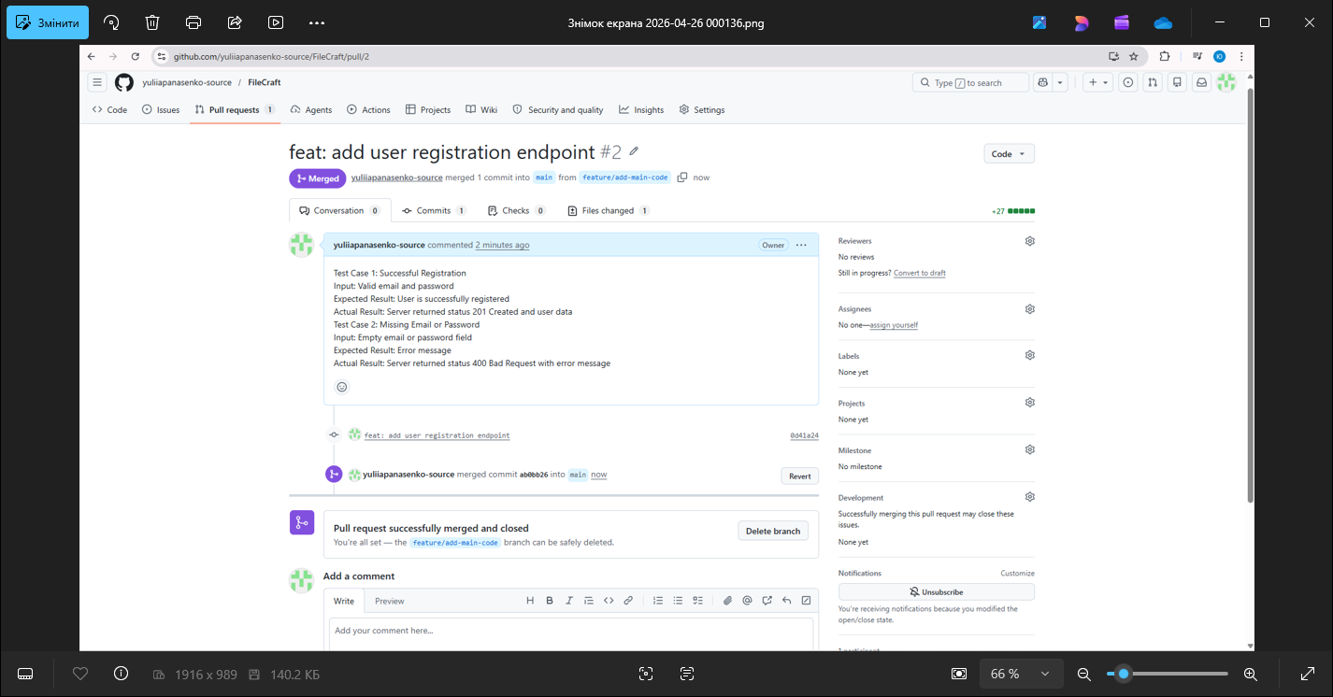

Скріншоти AI-генерації: коментар-промпт, пропозиція AI, результат виконання.
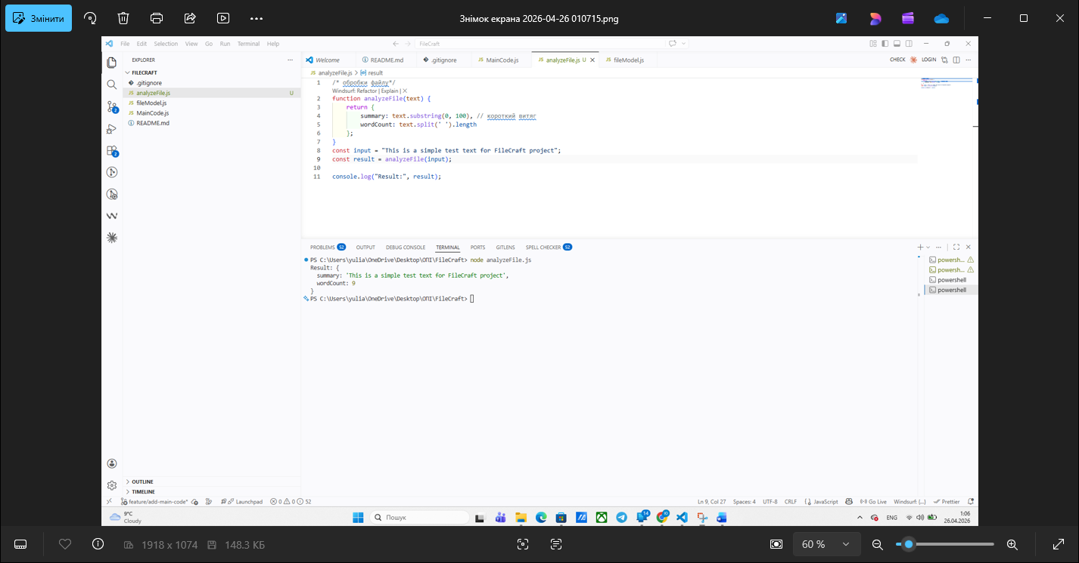
Текст файлу README.md:
# Назва проєкту
FileCraft

FileCraft — це веб-сервіс для швидкого збереження та інтелектуальної обробки файлів за допомогою ШІ, який допомагає користувачам швидко знаходити ключову інформацію у документах та зберігати отриману скорочену версію документу.

## Автор

- **Yuliia Panasenko**, група ПЗПІ-25-2

- Email: yuliia.panasenko@nure.ua

## Технології

- Мова програмування: JavaScript

- IDE: Visual Studio Code 1.116.0

- VCS: Git 2.53.0.windows.2 + GitHub

- AI-асистент: GitHub Copilot Student / Codeium

## Встановлення та запуск

```bash

git clone https://github.com/yuliiapanasenko-source/FileCraft.git

cd FileCraft

docker-compose up --build

```

## Ліцензія

MIT License
Висновки:
У ході виконання роботи було створено Git-репозиторій проєкту FileCraft та виконано 9 комітів та 2 гілки. AI-асистент це корисний інструмент, що значно полегшує написання коду та допомагає швидше знаходити рішення для реалізації функціоналу, проте результати його роботи потребують обов’язкової перевірки, оскільки згенерований код може містити неточності або не повністю відповідати вимогам проєкту. Під час виконання роботи виникли деякі труднощі із використанням GitHub, зокрема у роботі з гілками та pull request, оскільки цей досвід був новим. Проте, ретельніше ознайомившись із функціоналом платформи та витративши час на пошук інформації на веб-ресурсах, ці труднощі вдалося подолати.
Посилання на репозиторій: https://github.com/yuliiapanasenko-source/FileCraft.git

